 | Строительная тачка  Двухколесная пневматические колеса | Артикул: GX-02
 |  | Объем корыта: 110 литров
 |  | Максимальная грузоподъемность: 200 кг.
Назначение: Предназначена для перевозки сыпучих материалов, строительного мусора, удобна на строительной площадке или на дачном участке (как перевозка мусора, компоста, земли и опавших листьев).
Рекомендуемый режим работы: Перед применением проверять затяжку креплений. Равномерно распределять нагрузку по корыту. Эксплуатировать на ровной, уплотненной поверхности. Рекомендуемое давление воздуха в шине - 1.8-2.0 атм. После применения очистить от грязи, раствора, ополоснуть водой и просушить.
Хранение инструмента: В сухом, проветриваемом месте при температуре от -30 до +50 °C.
Гарантия: 1 год с момента приобретения при соблюдении рекомендуемого режима работы.
Сервисный центр: Московская обл.,г. Домодедово, п.Госплемзавода Константиново, Объездное шоссе, с. 2А. тел. 88005503787 доб.404
Комплектация, шт.:  - Колесо - 2  - Корыто - 1  - Рама - 1  - Подкладка - 2  - Болт м8/60 - 4  - Болт м8/45 - 2  - Шайба пр. - 6  - Шайба пл. - 6  - Гайка ф8 - 6  - Шплинт - 2  - Шайба пл. ф16 -2 | 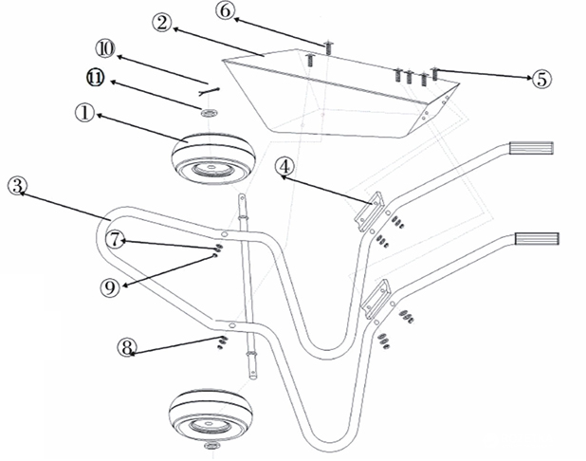 | Примечание:  Внимание! Производитель оставляет за собой право на изменение комплектации, некоторых ТХ (в т.ч. количества, размерности крепежа, толщины металла каркаса, размерности колес и пр.)

